编程题（作答完成将代码复制到题后）：

一．敏感词通常是指带有敏感政治倾向、暴力倾向、不健康色彩的词或不文明的词语，对于文章中出现的敏感词常用的处理方法是使用特殊符号（如“\*”）对敏感词进行替换。本实例要求编写代码，自定义敏感词，然后输入一句话实现具有替换敏感词功能的程序。

word=input("请输入文字:")

while 1:

q=input("请输入要替换的字符:")

if q not in word:

print(word)

print("结束了")

break

word=word.replace(q,"\*")

print(word)

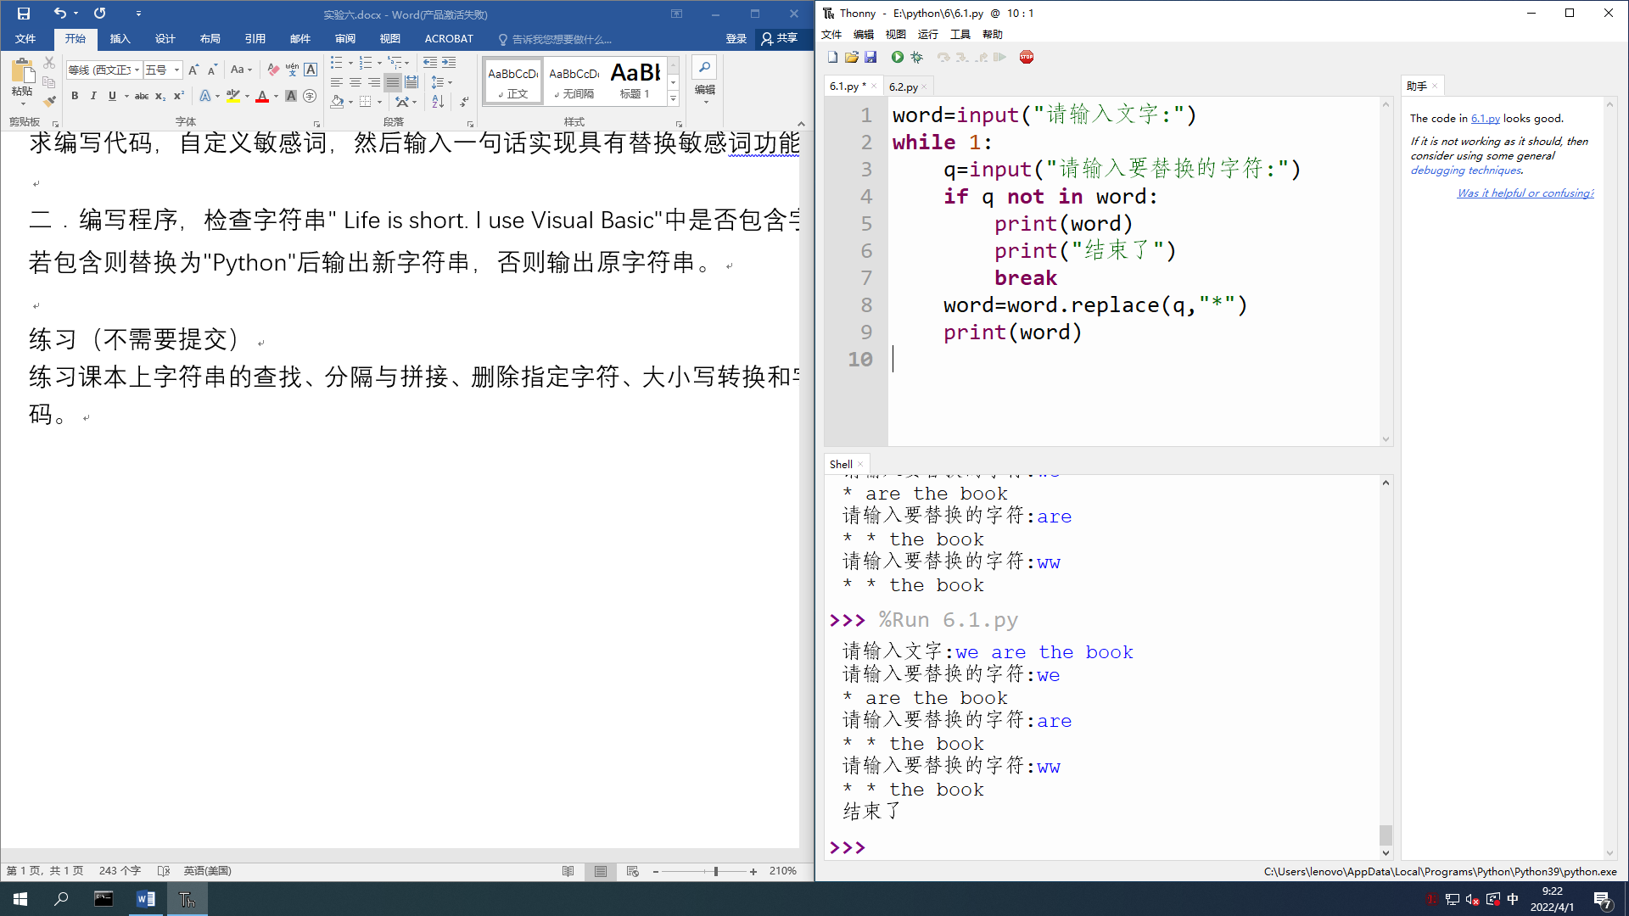

二．编写程序，检查字符串" Life is short. I use Visual Basic"中是否包含字符串" Visual Basic "若包含则替换为"Python"后输出新字符串，否则输出原字符串。

word="Life is short. I use Visual Basic"

k=word.find("Visual Basic")

if k>=0:

print("含有Visual Basic")

else:

print("不含")

print("\*\*\*\*\*\*\*\*\*\*替换后\*\*\*\*\*\*\*\*\*\*\*\*\*")

n=word.replace("Visual Basic","Python")

print(n)

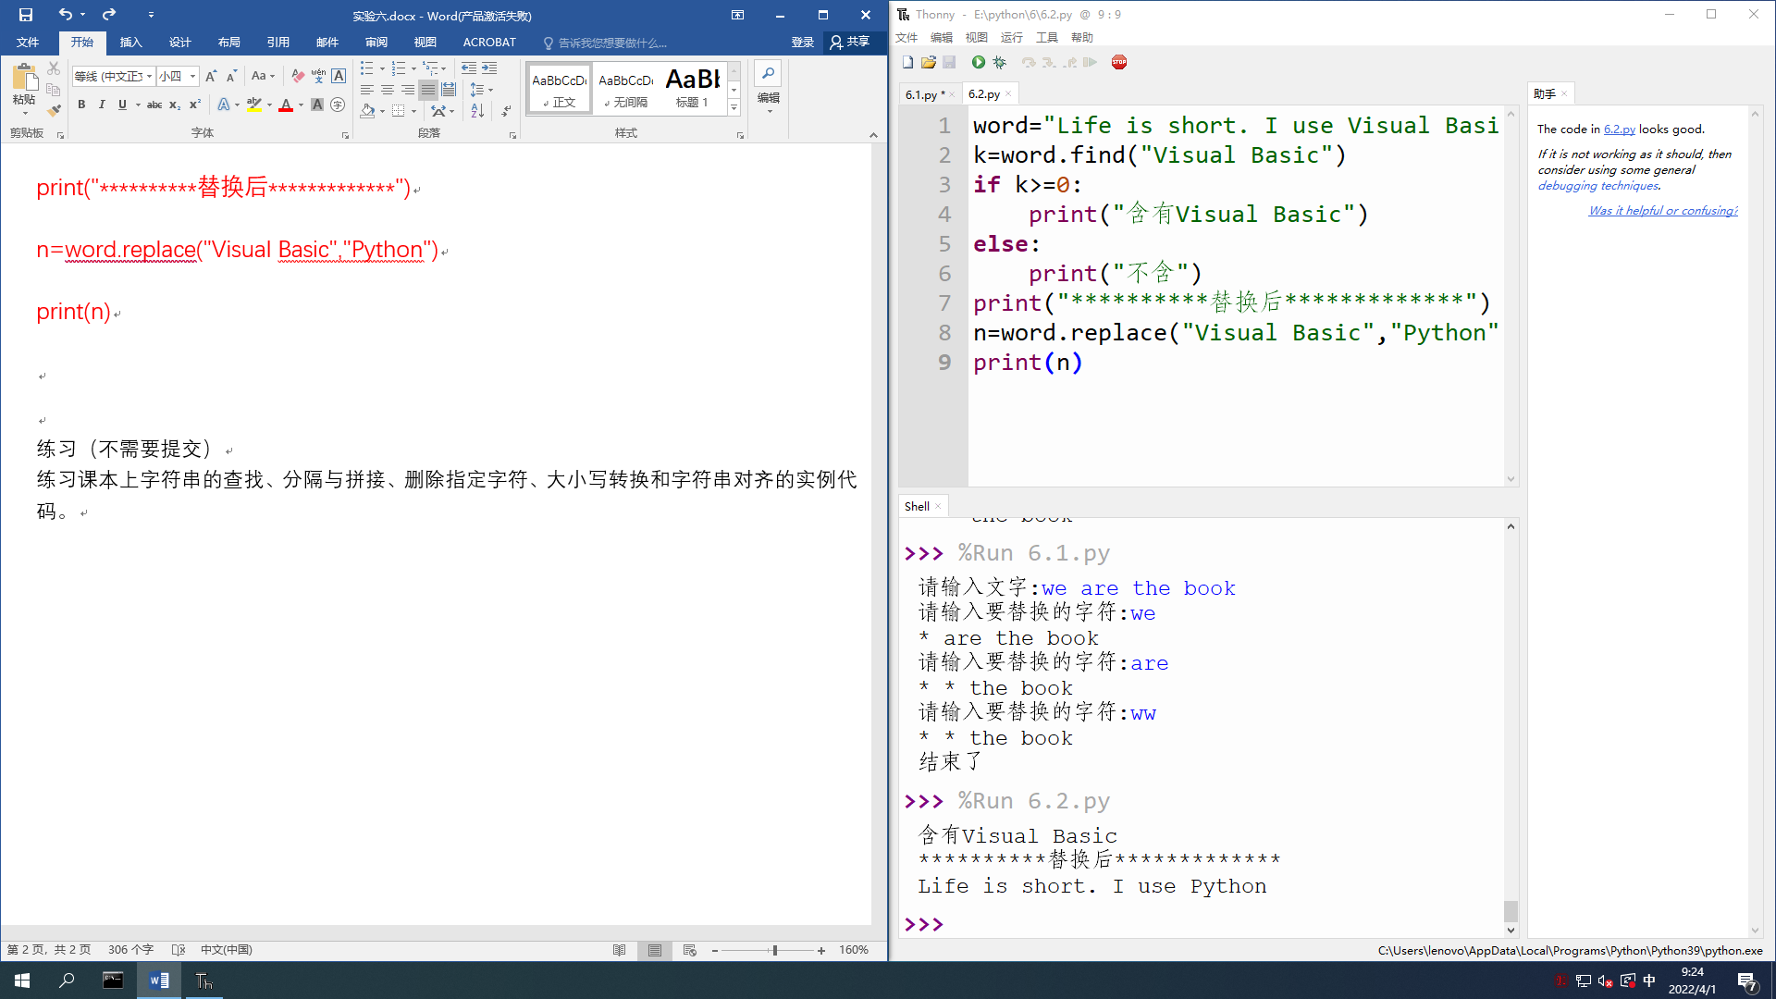

练习（不需要提交）

练习课本上字符串的查找、分隔与拼接、删除指定字符、大小写转换和字符串对齐的实例代码。